06-07学年第1学期基础物理学(2)期末试卷A卷参考答案

一．选择题（每题3分, 共30分）

1.[B] 2.[D] 3.[A] 4.[B] 5.[C] 6.[D] 7.[A] 8.[A] 9.[B] 10.[C]

二．填空题（每题3分, 共30分）

1. kT 1分 kT 1分 MRT/M_{mol} 1分 2. BM、CM 各1分 CM 1分

3. 1.2 3分 4. 6 2分 第一级明(只填“明”也可以) 1分

5. 632.6 或 633 3分 6. 传播速度 2分 单轴 1分 7. 2.60×10⁸ 3分

8. 4 3分 9. h / (2π)；0；量子力学 各1分 10. 32 3分

三．计算题（每题10分, 共40分）

1. 解：(1)由等温线 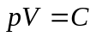得 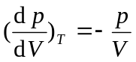 1分
由绝热线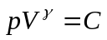得 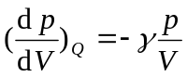 1分
由题意知 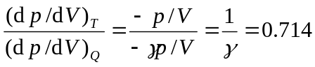
故 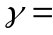1/0.714=1.4 2分
由绝热方程 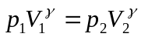
可得 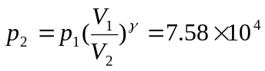 Pa 3分
(2) 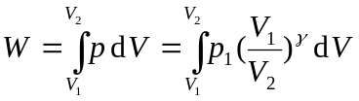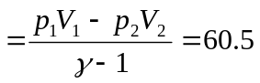 J 3分

2. 解： ∵ a+b= (1 / 300) mm = 3.33 μm 1分
(a + b) sinψ =kλ 1分
∴ kλ= (a + b) sin24.46°= 1.38 μm
∵ λ_{R}=0.63─0.76 μm；λ_{B}＝0.43─0.49 μm
对于红光，取k=2 , 则 λ_{R}=0.69 μm 2分
对于蓝光，取k=3, 则 λ_{B}=0.46 μm 2分
红光最大级次 k_{max}= (a + b) / λ_{R}=4.8, 2分
取k_{max}=4则红光的第4级与蓝光的第6级还会重合．设重合处的衍射角为ψ′ , 则
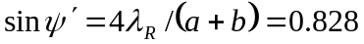
∴ ψ′=55.9° 2分

3. 解：(1) 康普顿散射光子波长改变：
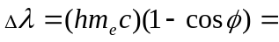0.024×10⁻¹⁰ m
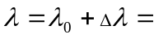1.024×10⁻¹⁰ m 5分
(2) 设反冲电子获得动能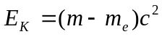，根据能量守恒：
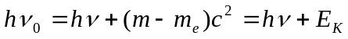
即 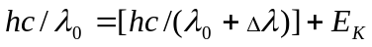
故 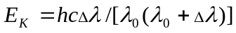=4.66×10⁻¹⁷ J =291 eV 5分

4. 解：由 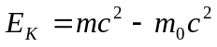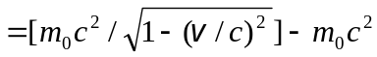 2分
解出： 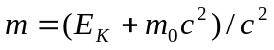 1分
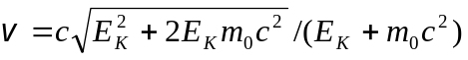 1分
根据德布罗意波： 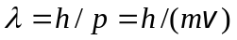 2分
把上面m，v代入得： 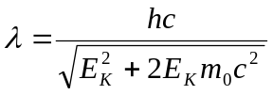 2分
当 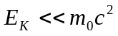 时，上式分母中，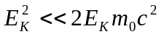，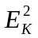可略去．
得 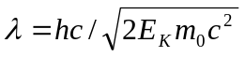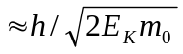 1分
当 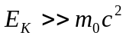 时，上式分母中，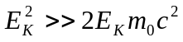，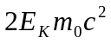可略去．
得 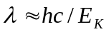 1分

